新桥街道中心幼儿园小四班幼儿今日动态

2022.10.21

**一、来园篇：**

今日来园人数17人，16人请假。

**陶昕晨、汪谕菡、熊诺一、万语新、巢瑾兮、余佳彤、万卓桉、张辰逸、刘书宇、陈仲锦、彭礼斌、杨云聪、花烨橙、陈昭晖、王彦钦**在老师的提醒下能大方地打招呼，并放好自己的口罩和水杯。

**孙梓涵**不愿意喝牛奶。

1. **区域游戏篇：**

区域游戏时，孩子们能根据自己的兴趣选择游戏。

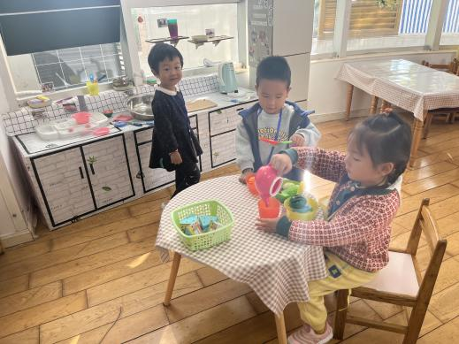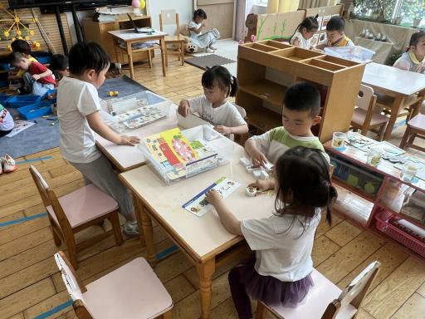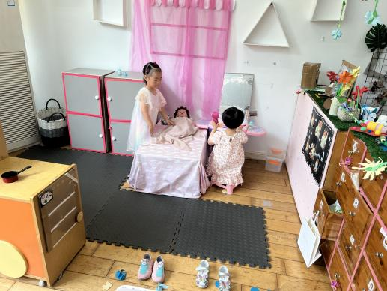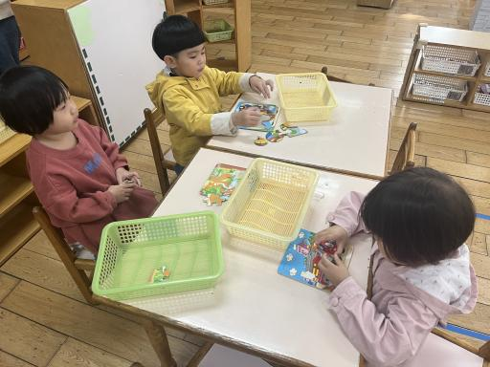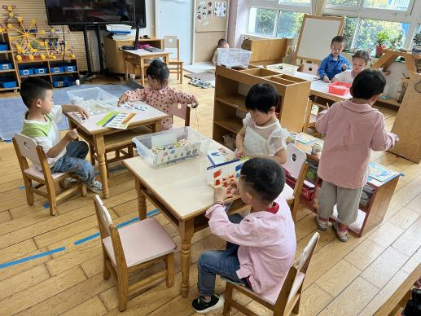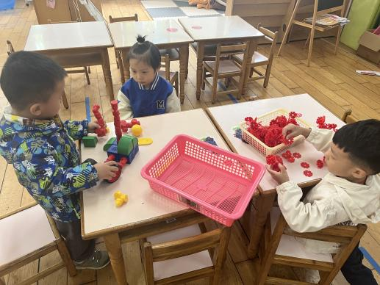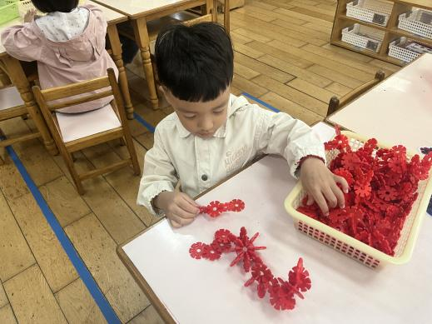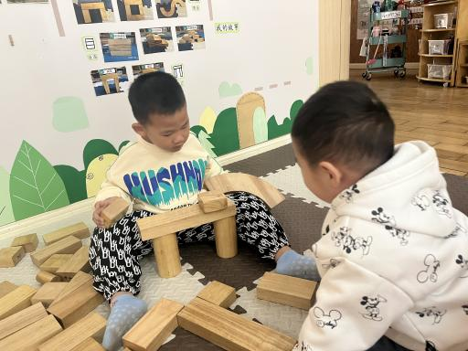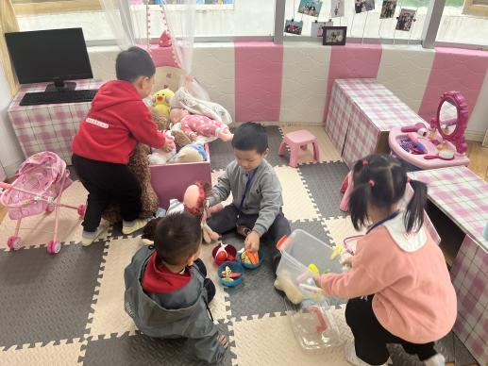

其中，**熊诺一、巢瑾兮、孙梓涵**在玩拼图，**王彦钦**在玩积木宝宝排排队。**万语新**在美工区玩剪面条的游戏。**彭礼斌、陈仲锦**在地面建构建构停车场。能运用垒高、架空等技巧建构；**张宥妍、张辰逸、万卓桉**在桌面建构区玩磁力大师和雪花片建构。**余佳彤、陶昕晨和花烨橙**在娃娃家的厨房玩烧饭游戏；**汪谕菡、陈昭晖、杨云聪和刘书宇**在娃娃家的卧室照顾宝宝。

**三、集体活动篇：**

数学：树叶排序

这是一节按大小排序的数学活动。排序就是根据一组物体的某种特征的差异或规则，按序进行排列。本节活动涉及的是按大小排序，即从大到小排、从小到大排。本次活动主要引导幼儿在感知树叶大小的基础上，在“树叶排队”的游戏情境中将3片树叶从小红旗开始按从大到小或是从小到大的顺序进行排序。

活动中，**陶昕晨、张宥妍、汪谕菡、熊诺一、孙梓涵、万语新、巢瑾兮、余佳彤、万卓桉、张辰逸、王彦钦、刘书宇、陈仲锦、彭礼斌、杨云聪、花烨橙、陈昭晖**乐于参加排序操作，对排序活动感兴趣。**巢瑾兮、张辰逸、余佳彤、陈仲锦、杨云聪、陶昕晨、万语新、刘书宇、陈昭晖、花烨橙**能在游戏情境中将3片树叶按大小顺序进行排队。。

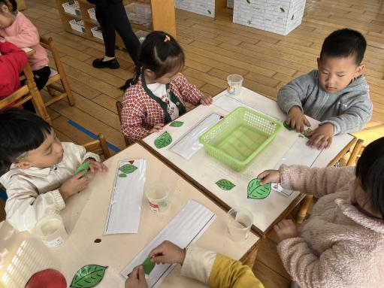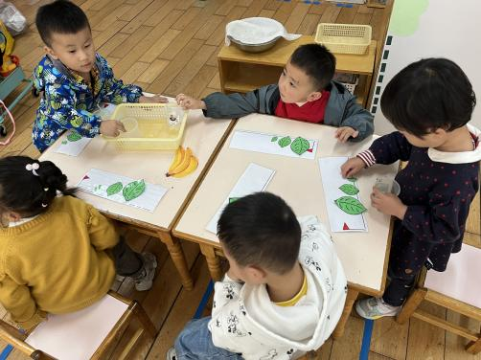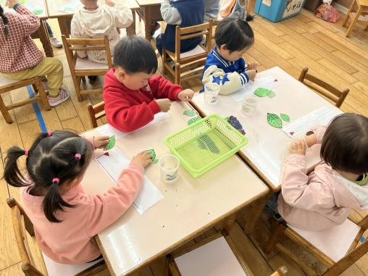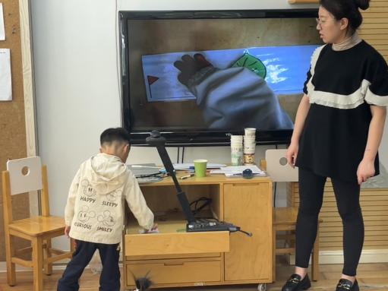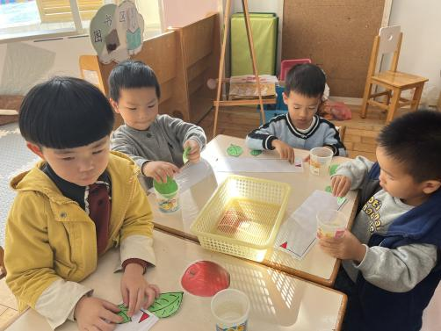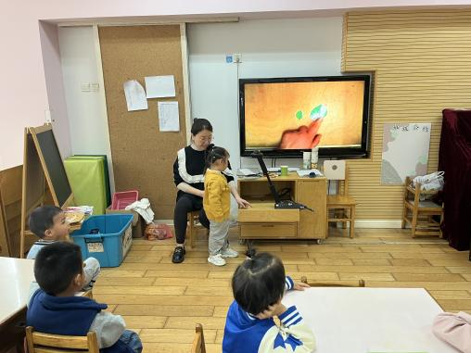

**四、生活篇：**

今天吃的是**萝卜烧鸭、白菜炒香干、菌菇汤和紫米饭。**孩子们能按顺序做好吃饭前的准备。大部分孩子在老师的提醒下能双腿放在桌子下面，身体坐正靠近桌子，用合适的姿势进餐，并保持桌面干净。

饭、菜、汤吃完的有：**陶昕晨、张宥妍、万语新、巢瑾兮、余佳彤、张辰逸、刘书宇、陈仲锦、彭礼斌、杨云聪、花烨橙、陈昭晖**

饭、菜没吃完的有：**熊诺一、汪谕菡、孙梓涵、王彦钦、万卓桉**

午睡时能够把鞋子摆整齐，自己盖被子的有**：汪谕菡、张辰逸、彭礼斌、余佳彤、万卓桉、熊诺一、万语新、陈昭晖**

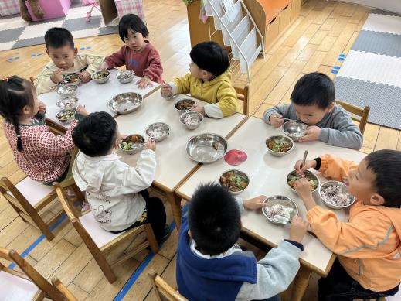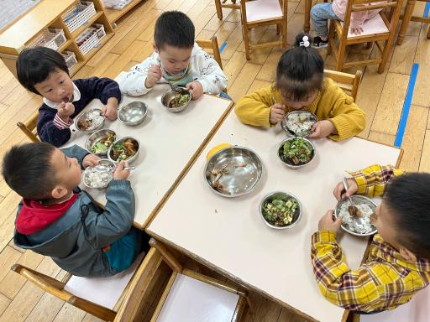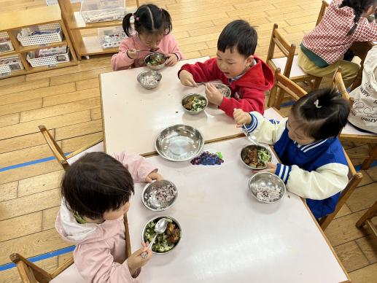

1. **户外活动：**

今天孩子们户外活动玩的区域是美人鱼滑滑梯。在玩的过程，孩子们能够注意友好相处，做到不推人不拥挤，知道玩滑滑梯时的正确玩法。休息时，孩子们能根据自己的需要喝水、擦汗。

**六、家园合作：**

1. 早晚来离园请佩戴好口罩哦！
2. 非必要不出常，出常请提前上报哦！
3. 天气转凉，可以将孩子们的薄被子换成厚被子，记得套好被套哦。